**结项 模板**

**项目名称：**桐城市707洪灾

项目周期：2020.7.10-2020.8.30

项目预算：12700.00

项目报告人与职位：

项目报告人：袁章玲

职位：救灾专岗

一/请对照项目书分点阐述项目执行情况。

2020年7月，安徽省多日连降暴雨，安徽省广善公益服务中心联合救灾伙伴桐城市情系爱心联合会义工进入灾区，勘察水情灾情，发现金神镇、嬉子湖镇、孔城镇、范岗镇4个镇灾情严重。桐城四个万亩大圩圩堤告急，政府部门和村民不分昼夜驻守圩堤，有安全隐患的区域民众都已提前转移，除了投靠亲友还有近千名受灾群众安置在各地安置点，由于政府部门集中所有精力奋战一线，安置点的安置工作无法分身，又因大批灾民相继入住，生活条件简陋，急缺大量生活用品，卫生环境十分堪忧；同时受灾群众的房屋长期在水中浸泡，会出现一些污染物遗留在房屋内，所以要组织和人手对受灾后的小区和受灾群众集中安置的安置点进行消杀，确保居住环境的卫生健康；

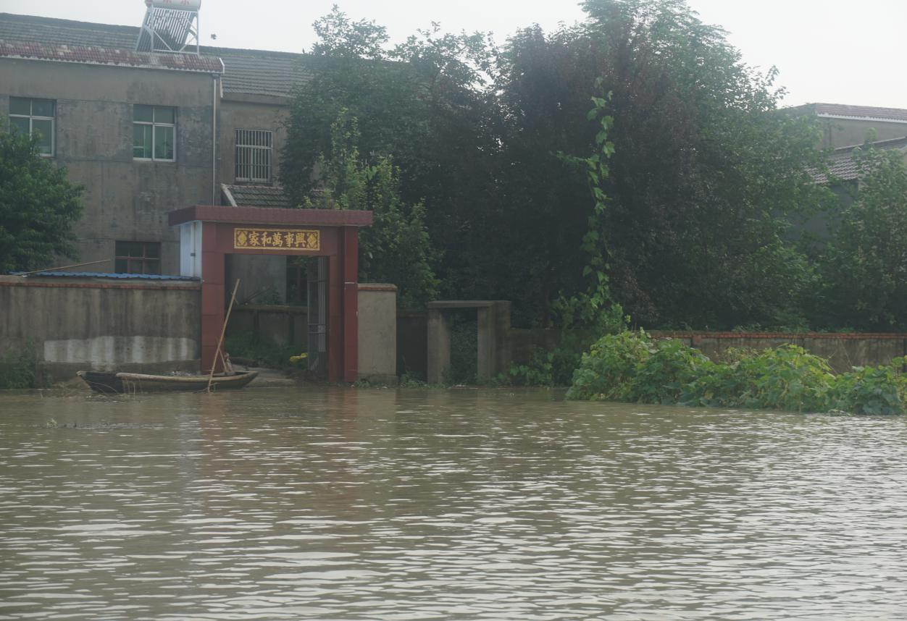

2.确定受灾后的小区和受灾群众集中安置点消杀需求；

3.向正荣公益基金会申请消杀计划并采购消杀物资；

4、为报名参与消杀行动的志愿者进行活动前培训；

1. 执行灾后消杀行动。

行动过程：

1、2020年7月10日-11日，桐城市情系爱心联合会志愿者10人分两拨进入灾区，分别对孔城、双港、金神、范岗、嬉子湖等灾民集中居住地及安置点进行勘察灾后环境污染等情况，并确定为金神安置点、孔城安置点、和嬉子湖安置点进行全方位消杀；

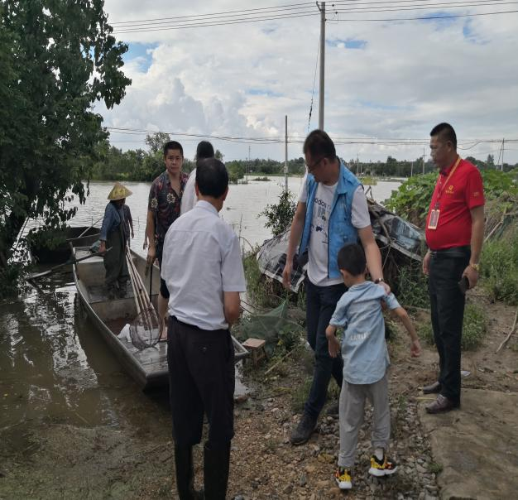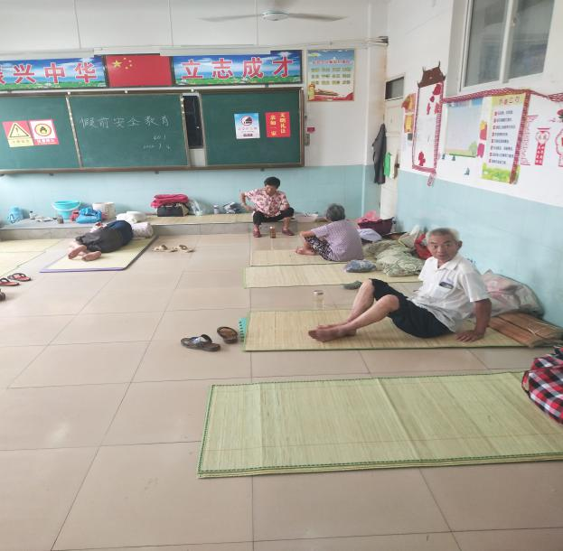

7月12-18日，安徽省广善公益服务中心向正荣公益基金会申请消杀行动，安徽救灾伙伴桐城市情系爱心联合会工作人员并开始着手采购消杀物资，共采购弥雾机、消毒液、防护服等2000元；

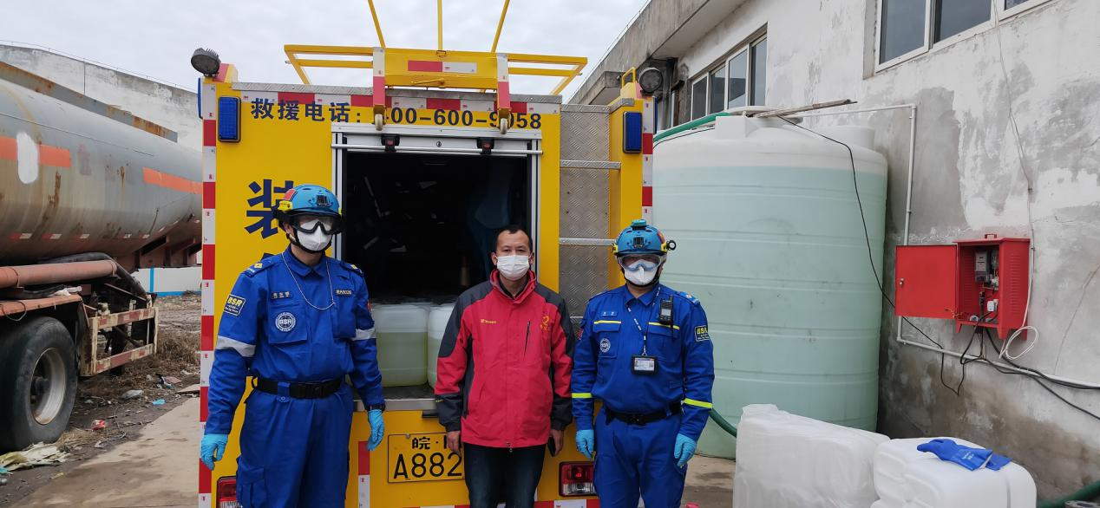

7月20日，为报名参与消杀行动的志愿者进行安全操作培训：

1.每次出行需3人以上，不可单独行动；

2.志愿者未经培训不可擅自操作消杀设备；

3.参与消杀时需要穿戴防护设备，避免出现皮肤灼伤和呼吸道灼伤；

4.为参与消杀的义工购买意外险。

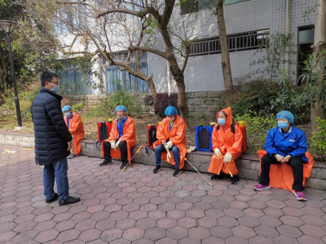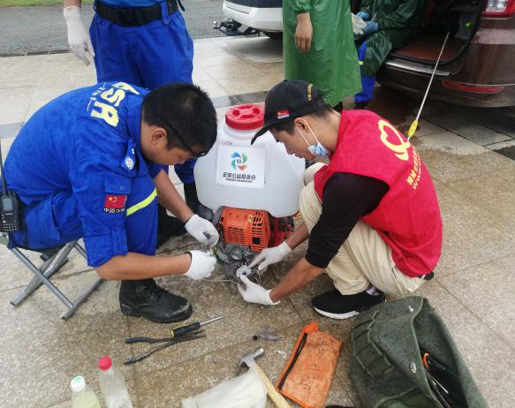

7月7月29日-8月25日期间，桐城市情系爱心联合会联合桐城市蓝天救援队联合为桐城市金神镇、嬉子湖镇、孔城镇3个村和受灾的公共场所进行消杀。

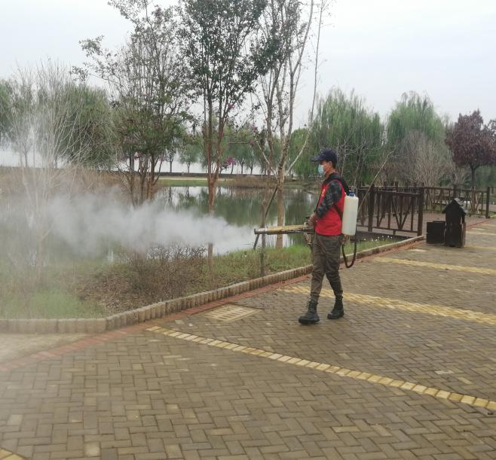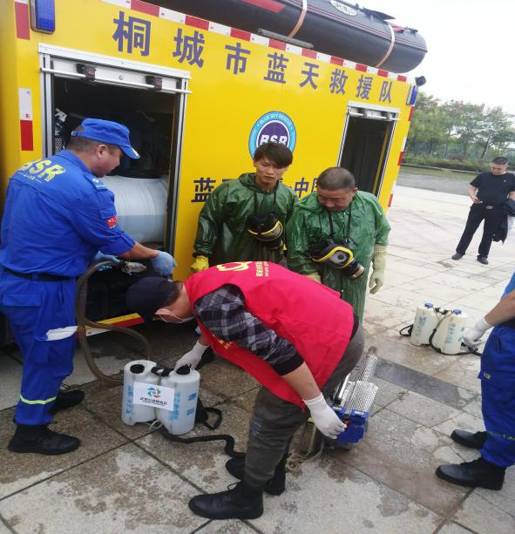

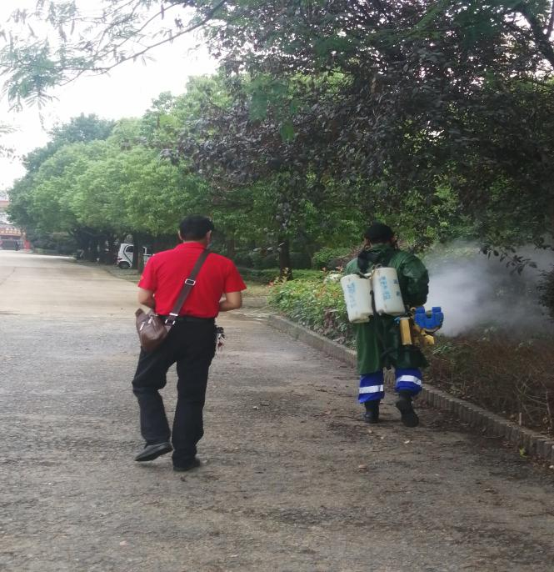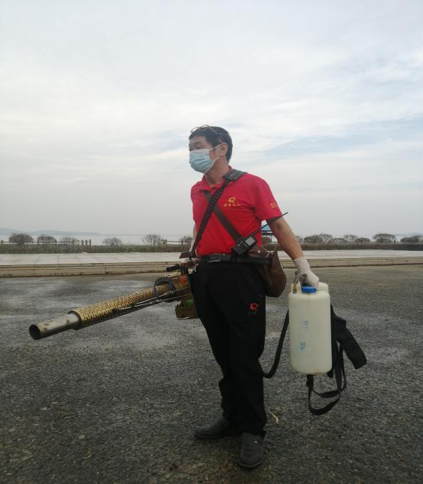

二/项目执行是否有变更或未按计划开展，请说明原因。

无变更，按照项目书执行；

三/请说明项目的受益社区有多少个？覆盖的地理范围？

为了更有效的防控当前的疫情，防止病菌等对当地居民造成安全隐患。桐城市情系爱心联合会志愿者团队在7月29日-8月25日期间，共计为安徽省桐城市3个小区3个村和受灾的公共场所进行消杀，涉及住户4100余户，消杀面积预计50万平方米。

四/请说明项目的收益人数多少？他们如何受益的？如果受益对象包括流动儿童、老人、残障群体、等弱势群体等，请详细说明。

此次消杀行动收益人数为1.5万余人；包括孔城安置点、金神安置点、嬉子湖安置点及周边公共区域。对社区内的公共区域、垃圾桶、草地等地方展开清扫消毒，防止蚊虫滋生。同时，告知居民及时清除家中的垃圾，冲洗消毒马桶，不喝生水、不吃腐败变质或被洪水浸泡过的食物。叮嘱居民要及时开窗通风；被褥、衣物清洗后要在阳光下暴晒；关注餐具及手部卫生，正确洗手，以减少肠道传染病的发生，确保大灾过后无大疫。。

五/这次项目资助带来的改变或项目成果有哪些？

在桐城市情系爱心联合会义工及志愿者的努力宣传及倡导下，桐城地区无一例灾后环境污染导致的疾病发生，灾区居民们都能自觉清理周边环境，保持卫生清洁，尤其是老人和小孩通过志愿者们不厌其烦的说明和示范，掌握正确洗手的方法，切实做到不让病从口入。

六：本次资助有没有帮助你们组织或项目争取到其他资助或支持？请介绍在工作执行过程中组织/项目的资源整合情况，这些资源整合对未来项目的继续发展能起到哪些直接和间接的作用。

正荣公益基金会的资助对桐城市情系爱心联合会有着非常重要的意义，让更多的人了解情系是个可靠的社会组织，在灾难来临之际，通过情系爱心联合会能发动更多的爱心人士和组织伸出援手帮助他们，且与社区的关系得到维持，引起了政府的高度关注。

七/财务报告（对照预算表进行预算与实际对照提交，表格可适当调整）

|  |  |  |  |  |  |
| --- | --- | --- | --- | --- | --- |
| 主要活动 | 预算明细 | 预算额度 | 实际开支 | 剩余金额 | 备注 |
| 防护用品采购 | 200元*10个 | 2000 | 2000 | 0 |  |
| 物资转运费 | 300元*10份 | 3000 | 3000 | 0 |  |
| 志愿者补贴 | 110元*7人*10天 | 7700 | 7700 | 0 |  |

附件：

1/请将项目购买物资的发票或者收据照片，以及签收人（收件单位）的签收表进行扫描，并进行分类和标注，形成一个文件包。

2/请以附件方式提供本次正荣公益基金会资助相关的成果，电子版、纸质版、视频等形式都可以，包括但是不限于视频、出版文章、相关报道、活动照片等等。请确认这些形式的成果都是可以公开分享的。如果不方便公开，请告知。

活动链接https://mp.weixin.qq.com/s?__biz=MjM5ODIxNTcxOA==&mid=2702805075&idx=1&sn=a25ce6828c0ed440baaa14442113ef59&chksm=8223011ab554880c4566144454d12705beb5f68b8f1c5d058c0b9b5cf845979a8b197ce5bd04&token=734995097&lang=zh_CN#rd